小諸東中学校 学校だより
令和４年７月２０日

「感謝、そして、二年間の思い」「試合後のガッツポーズをイメージ」
（壮行会での学校長からの言葉より）
各運動部の中体連の大会、吹奏楽部の地区大会が行われています。その中心となって大会に参加した３年生の皆さんが入学した当時は、新型コロナウイルス対応で全国の学校が休校措置の期間中でした。生徒の皆さんも、先生方も様々な思いを抱えながら、工夫した練習を継続し、悩み、また、それを乗り越えながら成長を続けてきました。
運動部の東信大会、県大会では、それぞれの競技で小諸東中学校が躍動し、いくつかの競技で上位大会にコマを進めています。残念ながら、今一歩のところで次の大会に届かず、悔しい思いをした人もいると思いますが、「感謝、そして、二年間の思い」を出し尽くしたのではないでしょうか。
上位大会への出場権を得た皆さんは、小諸東中、また東信地区、さらには長野県の代表として、「試合後のガッツポーズをイメージ」しながら精一杯のプレーをしてきてください。心にプレッシャーを感じるぐらいがちょうどいいと思います。ここまでくるために、たくさんの方の支えがあり、競技を続けてくることができました。そのことへの感謝の気持ちを忘れないでください。そして、暑さ対策も忘れずに、競技を楽しんできてください。
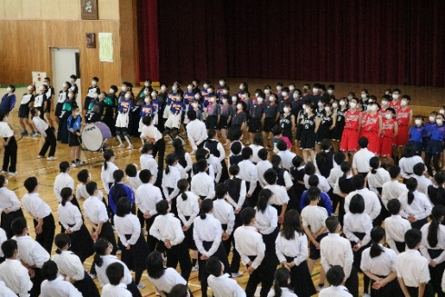
東信地区吹奏楽コンクールで金賞を受賞し、県大会にすすむ吹奏楽部の皆さんは、これまで行われた壮行会で選手団の背中を後押ししたり、会場の雰囲気を創り上げる演奏を続けたりしてくれました。皆さんの練習を見たり、聴いたりしていて感じるのが、一つ一つのパート練習や、楽器を使わず手拍子や発声でリズムをとったり揃えたりする練習をとても大切にしているということです。音楽には人を楽しませたり、勇気づけたりする力があります。皆さんも音を楽しんできてください。健闘を祈っています。

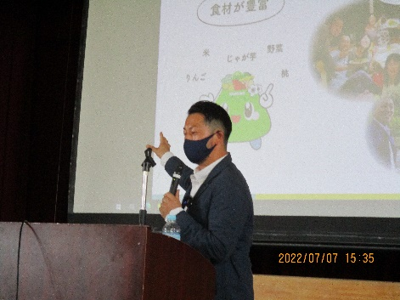
第２回 授業参観、PTA講演会及び学年学級PTA ありがとうございました
コロナ禍により、４月の第１回参観日は中止となりましたが、第２回参観日は、無事、実施することができました。感染対策と熱中症対策を講じながらの実施となったことで、ご不便をおかけしたこともあったかと思いますが、お子様の学びの様子を見ていただけたこと、子どもたちと共に清水隆利様のお話を通して学び合えたこと、学年学級ＰＴＡにより今後の見通しをもっていただけたことなど、実りの多き一日になったと考えております。
ＰＴＡ講演会では、「夢は変化し進化する。だから夢をもつ年齢は関係ないし、いつもってもいい」という力強い清水先生の言葉に、励まされた生徒も多くいたと思います。
【清水隆利先生の講演の様子】
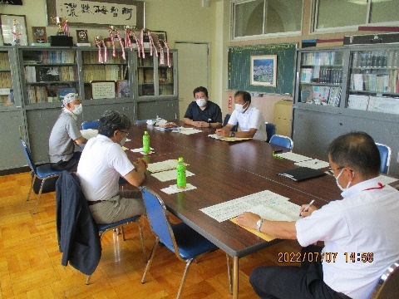
また、来校いただいた学校評議員の皆様と、「体験を通して社会とつながっていく子どもたち」「マナーやルールを守りながら、多様性を受け止めていく子どもたち」について、学校と保護者、地域がさらに連携していくことについて考え合いました。今後も、学校評議員の皆様にご支援いただきながら、子どもたちが主体的に学んでいける授業づくり学校づくりを続けていきます。
【令和４年度学校評議員の皆様】
小林眞隆 様 栗林正直 様 荒木貴志 様
【学校評議員の皆様との懇談】

「学びの庭」が再開しました
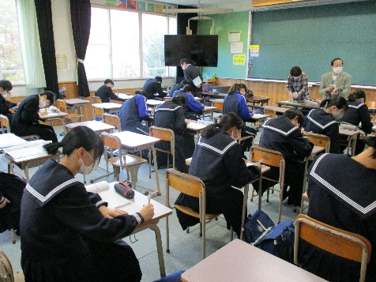
コロナ禍により中止となっていた、放課後の自主学習「学びの庭」が再開しました。本校では、平成３０年度から地域の学習支援ボランティアの皆様にご支援をいただき、英語と数学を中心に実施しています。今年度も職員会議や学年会などの教職員の会合の時間に、希望生徒が自主的に学ぶ時間として位置づいています。本校が願う生徒の姿の一つである「主体的に人や物・事に関わり、自分の考えがもてる生徒」につながる大切な場となっています。
【令和４年度学習支援ボランティアの皆様】
安田 洋一 様 塩川 則子 様 小林 眞隆 様 塩川 和敏 様 望月 久和 様 原 一雄 様 依田 百萌 様 浅野 誠司 様 今井 正子 様

【自主学習に取り組む姿】
＜お知らせとお願い＞
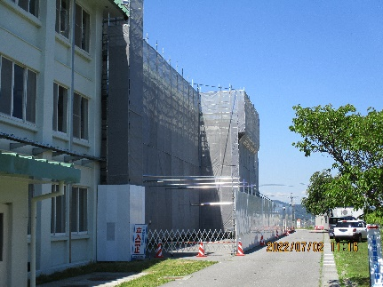
○夏休み期間中の「８月８日（月）～８月１７日（水）」は学校 閉庁日となります。どうしても学校と連絡を取り合う必要がある場合は、小諸市役所（２２－１７００）にお問合せをお願いします。学校側から連絡を差し上げる形で対応いたします。
○昨年度に引き続いての北校舎西棟大規模改修工事が夏休み期間中に本格的に行われます。校舎内についてはこの夏休み中に終え、外壁等についてはその後も続きます。この工事に伴い、西側の砂利道の舗装や老木の伐採も予定しています。保護者の皆様には、大変ご不便をおかけしますが、引き続き通行には十分に気を付けていただくようにお願いいたします。
【北校舎西棟大規模改修の様子】
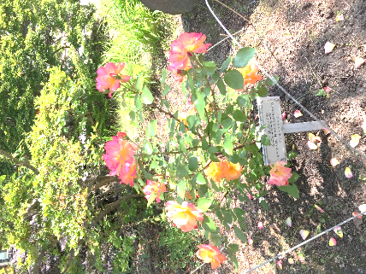
○小諸市建設課より、この夏休み期間での道路工事に関わる連絡が３件入りました。部活動や生徒会活動等でこの場所を通行する場合は、誘導員や作業員の方の指示に従い、安全に通行してください。
・「ほしまん薬局八満店の北側道路補修による全面通行止」
期間：令和４年７月２７日～令和４年８月２２日
作業時間：８：００～１７：００
・「和田の信号から佐久方面に向かう歩道改良工事」
期間：令和４年７月２５日～８月２７日
【今年もアンネのバラがきれいに咲きました】
作業時間：８：００～１７：００
・「セブンイレブン小諸三岡店付近の歩道清掃工事」
期間：令和４年８月１日～令和４年８月１０日頃
作業時間は８：００～１７：００
夏休みには、人の移動が盛んになることが予想されます。引き続き感染対策をしっかり行っていただきますようお願いいたします。部活動や生徒会活動等での登校に際し、お子さん本人や同居のご家族に発熱・風邪等の症状が見られる場合は、学校に連絡いただくとともに、登校を控えていただくなどの対応をお願いいたします。

（小諸東中学校 教頭 友野裕一）

